Предмет: литература
Класс: 8 класс с углубленным изучением литературы
Программа:
1). Программа по литературе для школ и классов с углубленным изучением литературы, гимназий и лицеев гуманитарного профиля. 5-11 классы / Под ре.д. В.Г.Маранцмана. – М.., «Просвещение», 1992.;
2). Программа литературного образования. 5-9 классы. / Под ред. В.Г.Маранцмана. – М., «Просвещение», 2007.
Задачи урока.
Обучающие:
- На примере одного эпизода комедии Н.В. Гоголя «Ревизор» показать учащимся неразрывное единство событий драматического произведения;
- Научить учащихся самостоятельно ориентироваться в художественном пространстве отдельного эпизода как части целого и самостоятельной художественно-смысловой единицы;
- Научить учащихся целенаправленно выделять ключевые детали в характере персонажа в пределах эпизода, способствующие более глубокому проникновению в идейное содержание произведения в целом (от Хлестакова к хлестаковщине как социальному явлению);
- Подготовить учащихся к творческой письменной работе на тему: «Анализ эпизода». Значение в раскрытии характера».
Развивающие:
- На примере инсценировки силами самих учащихся (в сравнении с кинофильмом 1952 года) показать «многогранность прочтения образа – кладезь неиспользованных возможностей». (И. Ильинский);
- Выявить творческие способности учащихся в сценической интерпритации образов (инсценировка, действие IV, явл. XII – XV, «Ревизор»);
- Помочь учащимся в создании образов (костюмы, декорации, музыкальное оформление, постановка сценической речи, мизансцены).
Воспитательные:
Убедить учащихся в актуальности проблем, поднятых Н.В.Гоголем в пьесе «Ревизор», в наше время и необходимости выражать личное к ним отношение.
Оснащение – «атрибуты» - урока:
- Дидактический материал, специально разработанный к уроку;
- Текст комедии Н.В. Гоголя «Ревизор»;
- Оформление «сцены» соответственно эпизоду, реквизит (силами учащихся);
- Сценические костюмы (готовят учащиеся);
- Аудиозапись увертюры к оперетте И. Штрауса «Летучая мышь»;
- Портреты Н.В. Гоголя, А.С. Пушкина, В.Г. Белинского Н.Г. Чернышевского, А.С. Грибоедова.
Домашнее задание к уроку:
- Ответить на вопросы № 3, 4,5 (по дидактическому материалу);
- Согласны ли вы с высказыванием К.А. Фадина о Гоголе? Почему?
- № 2,4 (по плану) устно – по эпизоду (персонажи по выбору).
Ход урока.
- Речевая разминка.
Учитель: Обратимся к дидактическому материалу. Перед вами два портрета Н.В. Гоголя: А.Г. Венецианова (автолитография) и А.А. Иванова (рисунок 1847 г.).
- Сравните два изображения.
- Вспомните, какие произведения Н.В. Гоголя вы знаете. Чей, на ваш взгляд, портрет доносит до нас облик автора известных вам произведений?
- Что, по вашему мнению, стремился подчеркнуть в гоголевском облике каждый из художников?
Первый портрет: «официальный», «светский» - говорит о знатном происхождении, о высоком социальном положении; фрак, глухой воротник, прическа – стриженные волосы уложены по моде: «денди лондонский» одет по последней моде: «острижен по последней моде, как денди лондонский одет – и наконец увидел свет» - непривычный для нас внешний облик писателя – сходство с А. Грибоедовым – дипломатом и писателем.
Второй портрет: традиционный с точки зрения восприятия образа писателя Н.В. Гоголя, внешний облик более демократичный, располагающий к сближению; глаза с прищуром, улыбка «с хитрецой», длинные волосы – признак – примета вольнодумия – свободы мысли («кудри русые до плеч»); отложной воротник рубашки и сюртука; даже длинный нос кажется острее («везде свой нос сует»).
Таковы взгляды двух художников на одно и то же «лицо», только на первом портрете мы действительно можем разглядеть лишь «лицо», «внешний облик», «официальную оболочку» - своеобразный «футляр», за которым скрыта душа (на лицо, пожалуй, благородство – прямой, проникновенный взгляд), а на втором – воплощенная в рисунке душа, совесть, простота, умудренность жизненным опытом.
Н.Г. Чернышевский (известный русский политический деятель, критик, писатель) считал, что «Гоголю многим обязаны те, которые нуждаются в защите; он стал во главе тех, которые отрицают злое и пошлое…».
- Кто нуждается в защите? – «Униженные и оскорбленные» своим бесправным положением крепостные крестьяне – «простой русский народ», мелкие городские служащие, нищие, обездоленные, беззащитные люди.
- Можете ли вы согласиться с тем, что в известных вам произведениях писателя он отрицает «злое и пошлое»?
- Гоголь грустит о России, ее нравах, порядках, образе жизни. Ему горько, от того, что он не в силах что-либо изменить в существующем государственном устройстве.
- Писатель грустит о том, что его родная страна находится в запустении, что взятки, обман, доносы – все это стало обычным делом, никого не приводит в ужас.
- Гоголь грустит о том, что в нашей стране взяточники занимают высокое положение в обществе. И заботятся они не о государстве, не о городе и его жителях, а лишь о собственном благосостоянии.
- Гоголь грустит о России и за Россию. Становится очень больно и горько от мысли, что такая страна пропадает по вине жадности, казнокрадства, корысти, глупости и невежества чиновников, управляющих ею.
- В комедии «Ревизор» Гоголь умело сочетает «правду» и «злость», то есть реалистическое отображение действительности (вспоминаем понятие «реализм») и смелую беспощадную критику действительности (вспоминаем понятия: «обличение», «сатира»,. «юмор», «гротеск») Автор смеется и грустит над «героями своего времени» - «мертвыми душами», нравственными уродами.
Все, что мы сейчас говорим, вспоминая прочитанное и размышляя над образом самого писателя, очень важно для понимания его творчества. Конечно, нельзя не согласиться с тем, что сколько людей, столько и мнений. Это очевидно: перед нами – две абсолютно разные интерпретации «образа» самого Николая Васильевича Гоголя. (А что уж тогда говорить о понимании, интерпретации бессмертных образов его книги?!). И все же наше читательское право – попытаться понять художественный замысел Мастера слова. А значит – будем читать! Хочешь узнать душу писателя – читай его книги. (Сравнить: «А душу можно ль рассказать?», «Мцыри», М.Ю. Лермонтов).
П. Читаем и обсуждаем пьесу «Ревизор».
А поговорим мы сегодня о значении одного эпизода и роли сценической интерпретации в раскрытии образа (характера персонажа) пьесы.
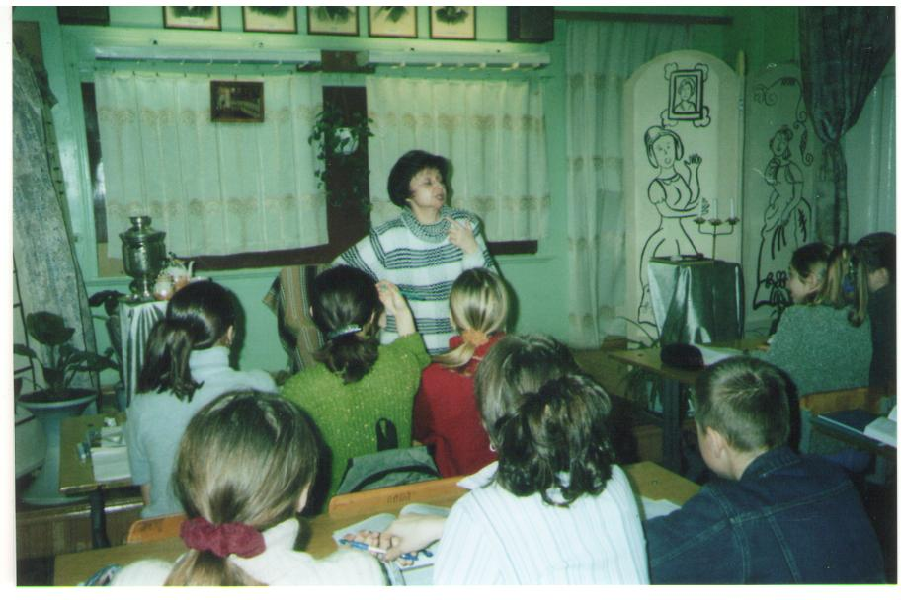

Эвристическая беседа на уроке по пьесе Н.В.Гоголя «Ревизор» в 8 классе
Как вы думаете, если мы будем обсуждать один эпизод, понадобится ли нам знание текста всего произведения? Почему?
Эпизод – лишь «часть от числа», составной компонент единого целого.
Результатом нашего разговора должна стать ваша письменная работа по анализу эпизода, примерный план которой я предлагаю вашему вниманию заранее (см. дидактические материалы). В предстоящей своей работе вы можете изменить его по своему усмотрению (дополнив или исключив ненужное, на ваш взгляд).
Этому плану предпослан эпиграф - «сжатая формула», идея нашего анализа: «В «Ревизоре» нет сцен лучших, потому что нет худших, но все превосходны, как необходимые части, художественно образующие собою единое целое, округленное внутренним содержанием, не внешнею формою, и потому представляющие собою особый и замкнутый в самом себе мир…» (А.С. Грибоедов).
Как вы его понимаете? Выделите главное?
- Каждый эпизод – «важное звено» - «сильное звено» единой цепи событий, без которого сложно понять произведение в целом.
- Каждый эпизод – «замкнутый в самом себе мир», я бы предложила уточнение: «это пьеса в пьесе».
А это значит, что эпизод основан на значительном (в плане идейного содержания и развития действия) событии, которое, в свою очередь, также представлено в развитии.
Ш. Эпизод для анализа.
Действие IV, явления XIII – XV: постараемся определить его «смысловую нагрузку» и значимость для художественного воплощения идеи (главной мысли пьесы).
- Как вы думаете, какое место занимает этот эпизод в структуре произведения в целом (в его композиции)? Назовите главные структурные эпизоды, по вашему усмотрению. Обоснуйте свой ответ.
До сих пор в литературоведении нет единства в определении завязки, кульминации и развязки: одни говорят об одной завязке, другие – о двух. Мнения разделялись и в отношении кульминационной сцены и развязки.
Наше право – интерпретировать текст по-своему. Вот и попытаемся это сделать.
- Озаглавьте, пожалуйста, рассматриваемый эпизод (можно цитатой).
Возможные варианты: «Сватовство», «Мнимое сватовство Хлестакова», «Благослови вас Бог, а я не виноват!», «Что за чорт! Полный жених», «Вона как дело-то пошло», «Я могу от любви свихнуть с ума», «Не могу верить, ваше превосходительство!», «Знаешь ли ты, какой чести удостаивает нас Иван Александрович», «Что за ветреность такая».
- Что вы заметили, придумывая эти заголовки?
С помощью заголовка – названия эпизода – можно целенаправленно расставить акценты в интерпретации эпизода в зависимости от нашего интереса к конкретному действующему лицу.
4. А кто «действует» в данном эпизоде? (Хлестаков, Городничий, жена и дочь Городничего).
5. А кто «действует» ярче, активнее, выразительнее?
И снова мнения разделились! Такова «участь» или неотъемлемое условие интерпретации.
Остановимся на Хлестакове. Не будем пока спорить и примем пока за основу нашего разговора, что данный эпизод – кульминация в развитии действия и в «развитии» образа Хлестакова (тезис нашего будущего рассуждения).
Попытаемся убедиться в этом.
- Что дает кульминация для понимания характера Хлестакова (и других действующих лиц)?
- Как характеризуют Хлестакова сцены «объяснения в любви»?
1У. Небольшие тезисы к характеристике Хлестакова (из домашних заготовок)
Я просила вас подготовить характеристику Хлестакова на основе высказываний о нем других персонажей пьесы, при этом особое внимание обратить на те оценки, которые проявятся в нашем эпизоде.
Думаю, что это будет наш личный вклад в «Замечания для господ актеров» (можно что-то позаимствовать и у господина Гоголя – автор «Ревизора» обладал даром при помощи одной детали дать исчерпывающую, полную характеристику).
На первый план выступает яркая гротескная деталь (более выразительная, чем гипербола – типичная особенность гоголевской сатиры и юмора).
По меткому замечанию А.С. Пушкина, Гоголь умел очертить так «пошлость пошлого человека, чтобы вся мелочь, которая ускользает от глаз, мелькнула бы крупно в глаза всем».
В качестве эксперимента можно добавить и характеристики «от себя» (на правах «соавтора»).
Примерные варианты таких характеристик (Гоголь, авторские замечания):
- «Молодой человек лет 23, тоненький, худенький; несколько приглуповат и, как говорят, без царя в голове»;
- «Говорит и действует без всякого соображения»;
- «Он не в состоянии остановить постоянного внимания на какой-нибудь мысли»;
- «Речь его отрывиста и слова вылетают совершенно неожиданно»;
- «Чем больше исполняющий эту роль покажет чистосердечия и простоты, тем более он выиграет»;
- «Одет по моде»;
- Следует обратить внимание на аллегоричность говорящей фамилии:
- От «хлестать» («наказывать», «бичевать»): у Гоголя находим: «Я размахнулся в моей книге таким Хлестаковым» (в значении «хлыстом»);
- «Ухлестывать», «волочиться»;
- «Хлестать водку» («напиваться», «пьянстовать») – в переносном значении.
- «Инкогнито проклятое»;
- Вот что, нахальство, заманчиво! (в значении «чертовщина», «ложь» или «лесть»)
- Литературовед Манн: «Он как вода принимает форму любого сосуда»;
- Он «хамелеон» («Хам ли он?» – аллитерация).
- «Бодрится»;
- «Стучит кулаками» (по столу или себя в грудь);
- «Лживость, смешанная с трусостью»;
- «Грубость» (к Осипу, к слуге – трактирщику, к Городничему);
- «Пошлый человек» – «низкий в нравственном отношении», он очень быстро забыл о своем действительном положении – гостя в доме
- Городничего и ведет себя вызывающе грубо, даже «хамит» хозяину дома – грозит «под суд отдать».
Кульминационный момент: он раскрывает еще одну грань своей пошлости:
- Бездумно волочится, не собираясь жениться (пародия на любовь);
- Волочится за обеими – «куда случай выведет» (как при игре в вист), в который он играет почему-то впятером, его цель – «к дочке какой-нибудь хорошенькой подкатиться»;
- Вкусить истинные плоды просвещения ему, видимо, лень было – перед нами «эдакий Недоросль» (Сравнить с комедией Фонвизина); убивает наповал своей репликой: «с Пушкиным на дружеской ноге», и тут же: «Зачем же писать? Я и так их знаю» (о стихах собственного сочинения): «О ты, что в горести напрасно…»
- Поднимает руку на самого Городничего, угрожает судом.
У. Представим вам нашу сценическую интерпретацию (инсценировка эпизода на уроке).
Обратите внимание на детали, на игру наших «господ актеров»:
- Понравилась ли вам наша интерпретация данного эпизода?
- Сравнить с тем, что вы увидели при просмотре художественного кинофильма по этой пьесе Гоголя («своя интерпретация» при этом исключается)?
- Соответствуют ли ваши представления о героях комедии Гоголя в нашей интерпретации? (Почему?)

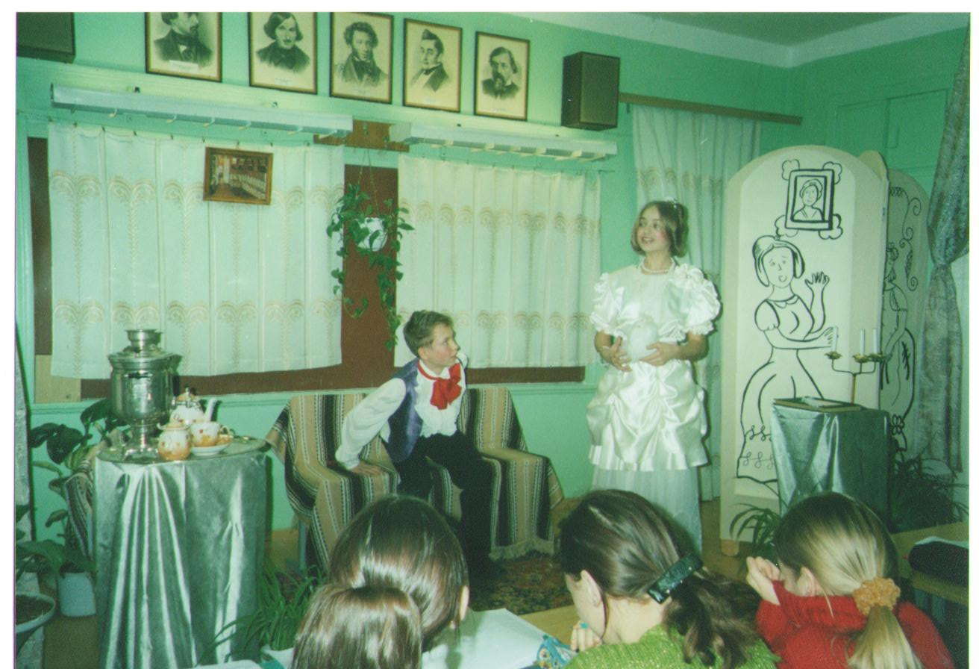
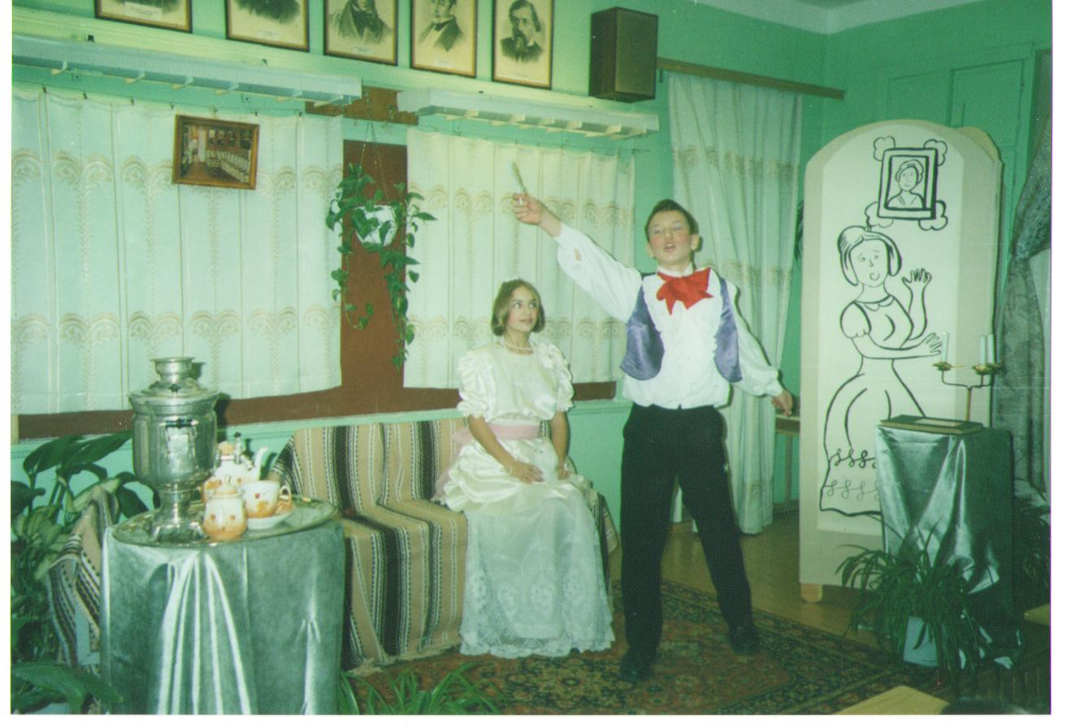

В роли Хлестакова – ученик 8 «А» класса Кошелев Алексей,
в роли Марии Антоновны – ученица 8 «А» класса Коновалова Людмила
Думаю, вы заметили, что символический характера финала эпизода мы попытались подчеркнуть так же, как и автор пьесы, при помощи немой сцены, заставив своих «господ актеров» окаменеть «как минимум на полторы минуты». (На чем сам автор строго настаивал: он хотел подчеркнул, что его герои теперь, пораженные репликой жандарма как «электрическим потрясением», находятся во власти иных законов жизни, иной действительности. ) А что подчеркнули мы ? (Вспомним и сравним: «Но есть и Бог – Он не простит!», «Маскарад», М.Ю. Лермонтов).
В нашем эпизоде:
Финал – антитеза предстоящей развязке (письмо Хлестакова – «всех высекло!») – дает такое простое объяснение всему случившемуся, что в этот момент оно представляется Городничему, например, гораздо более неправдоподобным, чем все хлестаковские фантазии (финал эпизода: «высшее счастье» - породниться со «значительным лицом»; все семейство городничего буквально парализовано «счастьем» - «продлись, продлись очарованье»).
Финал пьесы – все парализованы страхом: «Что за черт! В самом деле!» - сказал Городничий, протирая глаза (д. IV, явл. XV) – он «словно дурак сделался» («пустейший человек» Хлестаков и «очень неглупый по своему человек» Городничий будто поменялись ролями – парадокс!). «Вот подлинно, если Бог хочет наказать, так отнимет прежде разум», «Дурака ему, дурака, старому подлецу!» (грозит сам себе кулаком). Всех, по словам Артемия Филипповича Земляники, «точно туман какой-то ошеломил, черт попутал!».
- Почему пересказ художественного текста не может сохранить силу воздействия самого текста?
- Не всегда правильно может быть понятна идея произведения;
- При пересказе трудно сохранить все авторские выразительные средства;
- Художественный текст, как самый «мягкий», позволяет его по-разному интерпретировать.
Особенно трудно пересказать поэтическое или драматическое произведение. За гоголевским смехом – всегда раздумья, потому что смешное и трагическое у него всегда рядом, неразрывно.
В издании 1842 года смысл последней сцены уточняется эпиграфом: «На зеркало неча пенять, коли рожа крива». Но зеркало – это и сама гоголевская комедия. Учтем, что слова Городничего: «Чему смеетесь? – Над собой смеетесь!» - едва ли не могут быть обращены к чиновникам, так же они поражены, «обесточены» известие о появлении ревизора. Гоголь хочет, чтобы зритель, увидев в комедии, как в зеркале всю неправедность своей жизни, сделал шаг к правде о себе самом: «Разве все, до малейшей, излучины души подлого и бесчестного человека не рисуют уже образ честного человека?
Разве все это накопление низостей, отступления от законов и справедливости, не дает уже ясно знать, что требует от нас закон, долг, справедливость?» («Театральный разъезд», Н.В. Гоголь).
У1. Вывод (новое знание в результате урока).
При мысли о хлестаковщине уже не смехом, а печалью светятся глаза зрителей и читателей: чиновники и сегодня стоят между верховной властью и народом, они правят Россией. Страх перед наказанием со стороны верховной власти обладает огромной силой. Но трагедия России в том, что чиновничеству недоступен иной страх – перед наказанием свыше, перед нравственным воздействием. «Да благословит вас Бог, а я не виноват!» - вот жизненное кредо Хлестаковых и Городничих.(Звучит очень актуально.)
Учебная деятельность такого рода – особенно на современном этапе развития общества - является новой формой практики, новой системой воспроизводящей деятельности, направленной на формирование общих способностей человека, а не отдельных психических функций. Выступая по отношению к отдельному учащемуся как способ формирования системы научных знаний и как метод активного конструирования внутри этого процесса содержательно обобщенных способов действия, учебная деятельность формирует основу творческого мышления - способность изменять субъективные условия и схемы действия. Таким образом, она формирует основы и конкретные механизмы саморазвития (самоизменения и самодеятельности), обеспеченные тем, что полученные знания даются учащимся путем выявления условий их происхождения на основе анализа, планирования и рефлексии выполненных действий. Причем освоение способа получения знаний предшествует знанию в его частичных проявлениях. Если данное условие не соблюдается, то осуществляется житейско-эмпирический тип обучения, дающий формальные знания (информацию, общие представления), так как предметом субъективной деятельности становятся объекты не системные, а случайные, вырванные из контекста анализа действия по их получению. Цель учебной деятельности заключается в раскрытии смысла самого процесса учения - научить школьников "умению учиться", умению мыслить самостоятельно. Высокий уровень напряженности мышления учащихся, когда знания добываются в результате их собственного труда, достигается в результате применения именно эвристического метода обучения.
Метод эвристической беседы может и должен применяться как на первой ступени изучения общеобразовательного предмета, так и на второй, и на третьей настолько, насколько это необходимо для максимальной эффективности обучения. Различными же на разных ступенях являются цели применения данного метода. В 5-х классах основной целью применения метода эвристической беседы, например на уроках литературы, является поддержание устойчивости внимания, а в 9-х классах на первое место выходит собственно развитие мышления учащихся, в 10-11-х классах – школьники уже пытаются сами моделировать ход эвристической беседы в процессе поиска знаний.
Например, довольно сложно для восприятия учащихся творчество А.П. Платонова: историки литературы до сих пор точно не решили, в какой тематический, проблемный ряд поместить писателя, он привлекает странной художественной системой своих произведений, нарочито антилитературным, «корявым» языком. Имя Платонова и его рассказы знакомы учащимся, но в 9-ом классе изучение творчества писателя выходит на иной качественный уровень.
Так, перед уроком по рассказу «Юшка» учащиеся получают опережающее задание: напишите вопросы, которые возникли при чтении рассказа и которые вы хотели бы обсудить в классе. Или: подберите эпиграфы к уроку из Нагорной проповеди. После обобщения вопросов, возникших у ребят, проводится беседа по ним на уроке. Вот примерный перечень составленных вопросов:
- Как понимается начало рассказа?
- Почему рассказ имеет такой подзаголовок?
- Какие чувства вызывает у вас Юшка?
- Какая деталь в описании Юшки особенно запоминается,
- Как он относится к детям, взрослым?
- Что заставляет его терпеть все муки?
- Почему после его смерти не стало веселее?
- В чем смысл такого финала?
Принятая в эвристике групповая форма организации обучения успешно была использована в работе с повестью А.П. Платонова «Сокровенный человек» (10 класс). При этом были учтены все необходимые условия для работы по группам:
- класс разбивается на несколько групп (по 5-6 человек), и каждая группа решает предложенную ей учебно-познавательную задачу;
- состав группы подбирается таким образом, чтобы кто-то из учащихся (лидер) мог оценить, учесть индивидуальный вклад каждого из группы.
Тема урока была определена так: «Герой и время». Отсюда вытекает центральная проблема урока: как происходит превращения «внешнего человека» Фомы Пухова в человека «сокровенного», подлинного? Решение данной проблемы потребует хорошего знания текста, кропотливой работы с ним, поэтому и была избрана такая форма организации обучения.
Для работы в группах были предложены следующие задания:
- Как характеризуют Фому его отношения с окружающими?
- Как характеризует Пухова его отношение к делу?
- Проследите, как изменяется отношение героя к революции, к происходящему в стране?
- «Платонов - антинародный писатель, извративший истинные качества русского народа...» (А. Гуревич). Согласны ли вы с этим утверждением литературного критика?
- Как писатель решает проблему «человек и мир»?
- Н.С. Лесков «Очарованный странник» - А. П. Платонов «Сокровенный человек». Установите точки соприкосновения между этими произведениями.
Очередная встреча с А. Платоновым происходит в 11 классе. Сначала изучается роман «Чевенгур», а затем повесть «Котлован». Для того чтобы лучше подготовить учащихся к восприятию такого сложного произведения, каким является повесть «Котлован», целесообразно урок по роману «Чевенгур» дать в форме лекции учителя. И лишь затем предложить учащимся для осмысления вопросы по повести:
- Когда происходят события, описанные Платоновым в повести?
- Что особенно беспокоит писателя? Как он передает трагизм происходящего?
- Что ищут герои «Котлована»?
- Каков народ в представлении Платонова?
- В чем смысл заглавия повести?
- В чем жанровое своеобразие повести «Котлован»?
- С помощью каких художественно-изобразительных средств автор добивается ощущения безнадежности, безысходности?
- Каков язык повести?
Раздумья над творчеством писателя найдут свое выражение в письменных работах. Например, учащимся среди других заданий можно предложить написать рецензию на фильм, поставленный режиссером А.Сокуровым по сюжетам произведений А.Платонова, «Одинокий голос человека».
Большое значение в развивающем обучении имеет организация такого типа урока, как дискуссия. Этот тип урока вполне уместен при подведении итогов по теме, например: «Литература 20-х годов». Он проводится после изучения повести А.Серафимовича «Железный поток», романа А.Фадеева «Разгром», романа в новеллах И.Бабеля «Конармия», пьесой М.Булгакова «Дни Турбиных» новеллой Б.Лавренева «Сорок первый», автобиографической повести Б.Савинкова «Конь вороной», романа Б.Пастернака «Доктор Живаго». Таким образом, в поле зрения учащихся попали произведения, сходные по теме, но различные по жанру, а главное по отношению авторов к изображаемым событиям. 20-е годы - сложное время нашей истории, и в понимании событий революции и гражданской войны писатели оказались по разные стороны баррикад. Это обусловило выбор вопросов и заданий, предложенных учащимся:
- Как бы вы определили ведущую проблему прозы 20-х годов?
- Какими вы увидели 20-е годы в изображении русских писателей?
- Как каждый из авторов отражает многомерность исторического процесса?
- С какой точки зрения рассматривает каждый из писателей революцию и гражданскую войну?
- В чем художественное своеобразие каждого произведения?
Это основные вопросы. На уроке, в зависимости от ситуации, возникает еще ряд вопросов. Главное заключается в том, чтобы они способствовали активизации мыслительного процесса учащихся.
Эффективной организации учебной деятельности способствуют и задания, которые требуют умения отстаивать свою точку зрения, доказательно спорить, аргументированно опровергать несостоятельное мнение. Например:
- Современный поэт Ю.Кузнецов так отозвался о поэме А.Ахматовой «Реквием»: «Ахматова этой поэмой ставит памятник себе. Есть в «Реквиеме» эпизоды, которые надо было писать только в 3-м лице, о матери, но никак не о себе. А так получилось самовлюбленность. Это начисто убило «Реквием», превратило «Реквием» в монумент автору». Согласны ли вы с этим утверждением?
- Известны неоднозначные отзывы критиков о повести В.Распутина «Прощание с Матерой»:
  - «...Богодул колоритен, но, в общем-то, излишен...» (А.Овчаренко);
  - «Коллизия в повести не трагедийна, Распутин все же пытается выжать из нее трагедии» (В.Оскоцкий в статье «Не слишком ли долгое это прощание?»).
- Докажите, если не согласны с подобной критикой, ее несостоятельность.
- Какое впечатление на вас произвела сценическая интерпретация этого произведения?(Аргументируйте ваш отзыв о спектакле МХАТа)
- Самый частый упрек, встречавшийся в печати после опубликования повести В.Распутина «Пожар», - это упрек в излишней публицистичности в ущерб художественности. Дайте свою оценку мнению критики.
- Сравните мнения критиков о романе В.Астафьева «Печальный детектив»:
    - «Суровая и горькая книга» (Е.Кривицкий);
    - «У меня самое восхищенное отношение к «Печальному детективу» В.Астафьева. Это не роман, это крик изболевшейся души: «Доколе!». Здесь уровень правды, мера насыщенности фактическим материалом очень высоки» (В.Быков);
    - «Роман В.Астафьева прост, как жизнь, груб, как жизнь, и он возвышенно идеален, это сатира, где слышны слезы, это бичевания, где нет гордыни» (И.Золотусский);
    - «Нет, я не верю в реальность Сошнина» (Е.Старикова). Какая трактовка вам ближе? Какая, по-вашему мнению, более всего соответствует замыслу автора?
  - Литературная критика отмечала «композиционную рыхлость» повести В.Белова «Сотников», считая излишне растянутыми страницы книги, описывающие блуждания героев.
    - Оправдан ли в рамках художественного целого отход писателя от внешнего динамизма событий и углубление исследования характеров?
  - Фильм Л.Шапитько, поставленный по повести В.Быкова «Сотников», называется «Восхождение». Какова трактовка героев повести авторами фильма? Почему фильм так называется?
  - Проведите сопоставительный анализ центральных персонажей двух произведений: «Живи и помни» В.Распутина и «Сотников» В.Быкова.
    - 8.Напишите рецензию на фильм «Восхождение».
  - В «Колымских рассказах» нет ничего, что не было бы преодолением зла, торжеством добра" (В.Шаламов).
    - Так ли это? Можно ли, рассказывая о жестокости быть гуманным?
  - В поэме А.Т.Твардовского "По праву памяти" можно выделить следующие образные оппозиции: вина - невиновность, неволя - верховная воля, безгласность - гром рукоплесканий, отец родной - отец народов.
    - Как эти образы рисуют трагическую противоречивость и нравственное двуличие сталинской эпохи?
Эвристический метод используется и при лингвистическом анализе текста. Эти уроки, как правило, завершают работу над произведением и почти всегда несут в себе элемент поиска. Проиллюстрировать это можно на примере изучения творчества Б.Пастернака. Для анализа можно взять стихотворения поэта, написанные в начале творческого пути («Февраль. Достать чернил и плакать...», «Сон», «Венеция» и другие - по выбору учащихся), а также стихотворения из сборника «Когда разгуляется» («Во всем мне хочется дойти до самой сути», «Когда разгуляется», «В больнице» и другие – по выбору учащихся) и провести его по следующим параметрам:

